ІНФРАЧЕРВОНИЙ ДАТЧИК РУХУ SEN8
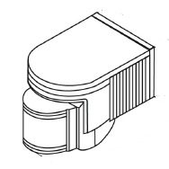
Інструкція з експлуатації

- Призначення виробу:
- Інфрачервоний датчик руху типу SEN8 призначений для комутації ланцюгів змінного струму з номінальною напругою 230В і частотою 50Гц.
- Датчики працюють як з активним, так і з активно-індуктивним навантаженням.
- Датчики встановлюються на поверхню з нормально займистого матеріалу.
- Технічні характеристики:

Робоча напруга | 230В/50Гц
Навантаження | Активна | 1200Вт
 | змішана | 300Вт
Кут виявлення | 180°
Відстань виявлення | макс. 12м (при 24°С)
Затримка часу | Мінімальна | 10с±3с
 | максимальна | 7хв ±2хв
Споживана потужність | Робочий режим | 0,45Вт
 | Режим очікування | 0,1Вт
Освітленість | 3Лк–2000Лк
Висота установки | 1,8-2,5м
Швидкість виявлення | 0,6м/с–1,5м/с
Температура довкілля | – 20°С – +40°С
Вологість | <93%
Ступінь захисту від пилу і вологи | IP44

- Принцип роботи
- При появі якого-небудь руху в зоні чутливості датчика, він починає визначати рівень освітленості. І якщо рівень освітленості нижче порогу спрацьовування, то датчик спрацьовує, тим самим вмикаючи своїми вихідними контактами освітлювальний прилад.
- Прилад може працювати і вдень, і вночі, залежно від встановленого порогу спрацьовування датчика. Прилад працює при освітленні менше 3Лк, якщо повернути регулятор "LUX" на режим "НІЧ" (позначається значком місяця), і до 2000Лк, якщо встановити режим "ДЕНЬ" (значок сонце)
- Витримка часу може бути встановлена за бажанням користувача. Повертайте регулятор за годинниковою стрілкою: режим «–»∼10с.±3с. до «+»∼7хв±2хв.
- Витримка часу постійно додається. Коли прилад отримує повторний сигнал, відлік встановленої (базової) витримки часу починається знову.
- Зона виявлення складається з верхньої, нижньої, лівої і правої областей. Вони можуть бути вибрані за бажанням користувача, проте існує тісний зв'язок між чутливістю датчика і напрямом руху об'єкту:
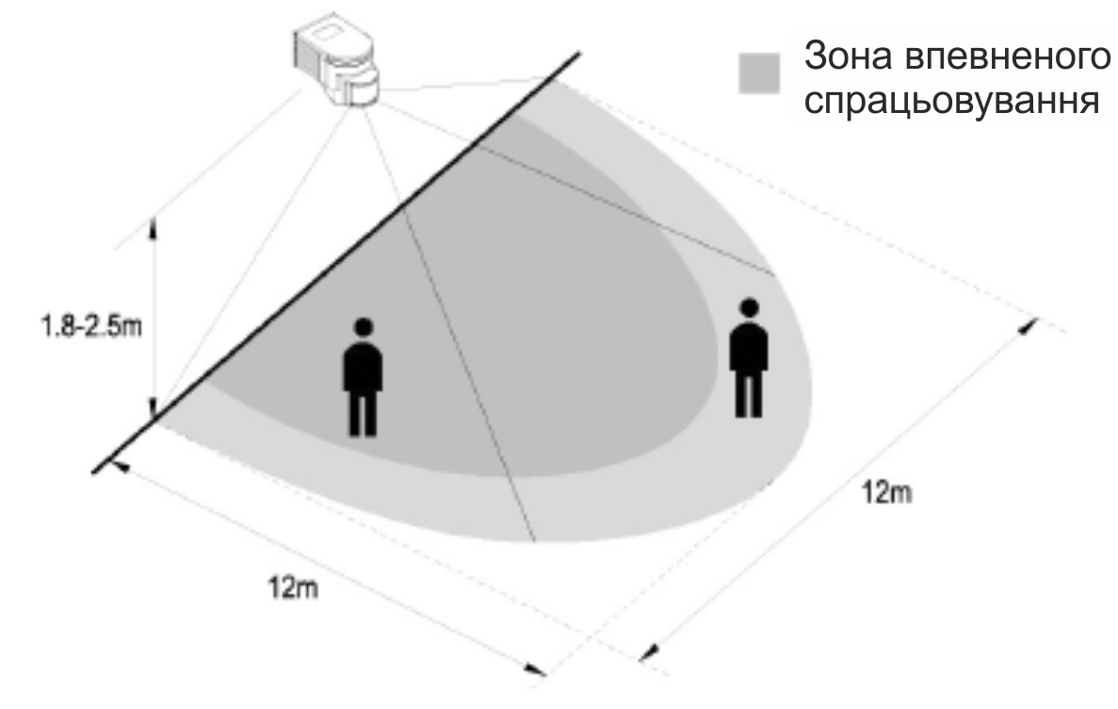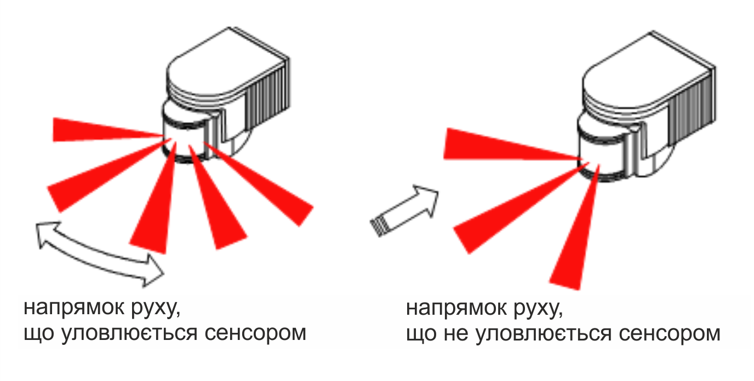

- Комплектність:
- Датчик
- Коробка
- Інструкція
- Монтаж, підключення:
5.1. Витягніть датчик з коробки і зробіть його зовнішній огляд.
5.2. Змонтуйте датчик на монтажній поверхні згідно з малюнком:
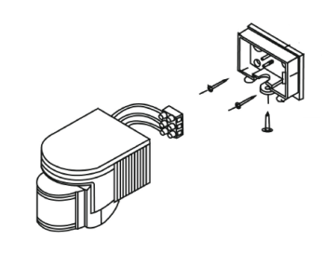
5.3. Заздалегідь відключивши напругу, підключіть табло до живлячої мережі згідно з схемою:
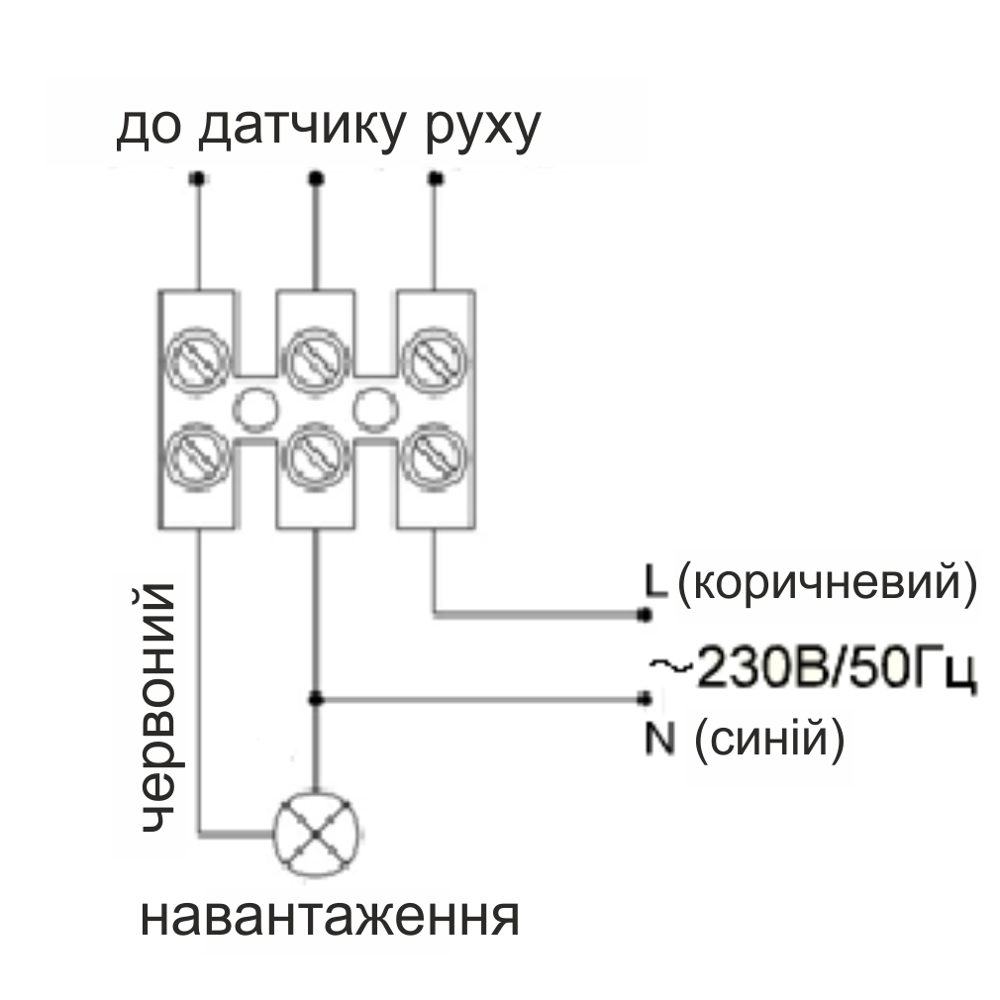
- Налаштування датчика
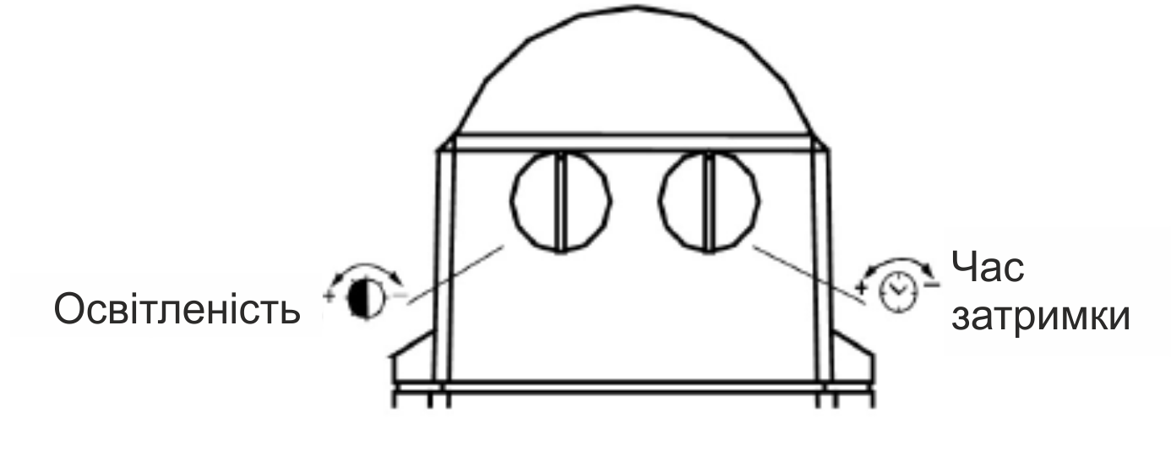
- Поверніть регулятор TIME (ЧАС ЗАТРИМКИ) до мінімуму (-) положення проти годинникової стрілки. Поверніть регулятор LUX (ОСВІТЛЕНІСТЬ) в положення Сонця за годинниковою стрілкою (+).
- Увімкніть напругу живлення, впродовж 10-ти секунд станеться комутація навантаження, за відсутності руху навколо датчика через 10 секунд ланцюг навантаження розімкнеться.
Увага!!!
Не встановлюйте датчик поблизу приладів опалювання або кондиціонерів.
Усі роботи повинен виконувати кваліфікований електрик.
Щоб уникнути нещасних випадків, забороняється робити ремонт, чищення сенсора без відключення
напруги в лінії живлення.

- Можливі несправності:
Вид несправності | Причины неисправности | Заходи з усунення
Підключені прилади не  працюють | Відсутність напруги в мережі | Увімкніть напругу
 | Несправні підключені прилади | Перевірити підключені прилади і  видалити несправні
 | Неправильно налагоджена порогова  освітленість спрацьовування | Проведіть налаштування за  допомогою регулятора LUX
 | Вікно датчика закрите або повернене в  неправильну сторону | Усуньте перешкоду
 | Неправильно налагоджений час затримки | Проведіть налаштування за  допомогою регулятора TIME
 | Неправильна висота установки датчика | Встановіть датчик правильно
 | На датчик впливає тепло або кондиціонер | Встановіть датчик в інше місце
- Зберігання
Датчики зберігаються в картонних коробках в ящиках або на стелажах в сухих опалюваних приміщеннях.
- Транспортування
Датчики в упаковці придатні для транспортування автомобільним, залізничним, морським або авіаційним
транспортом.
- Утилізація.
Датчики утилізуються відповідно до правил утилізації побутової електронної техніки.

